HƯỚNG DẪN SỬ DỤNG
MÁY QUÉT 2D UNITECH MS838
- MÔ TẢ THIẾT BỊ
- Một thiết bị nguyên hộp chính Hãng bao gồm:
- 01 Máy quét 2D Unitech MS838
- 01 Cáp USB kết nối
- 01 Chân đế (gồm 3 linh kiện rời)
- 01 Hướng dẫn cài đặt nhanh

Máy | Cáp USB | Chân đế | Sách hướng dẩn
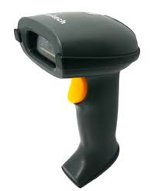 | 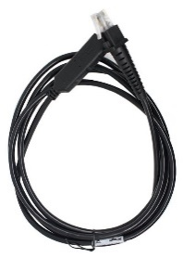 | 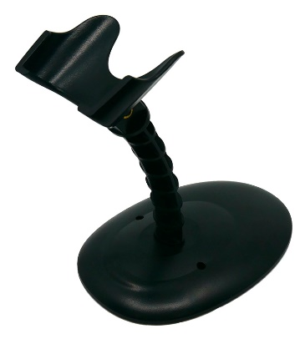 | 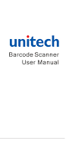

- LẮP RÁP VÀ KẾT NỐI THIẾT BỊ VỚI MÁY TÍNH VÀ THAO TÁC SỬ DỤNG
2.1 LẮP RÁP THIẾT BỊ TRƯỚC KHI SỬ DỤNG
  - Gắn cáp USB vào máy MS838
- Gắn sợi dây cáp USB – đầu tròn vào đuôi máy MS838 như hình bên dưới
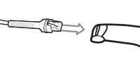
  - Chân đế cho máy quét
- Chân đế bao gồm các thành phần phụ bao gồm miếng đế hình Oval, thân và đầu cắm máy quét, khi lắp ráp hoàn chỉnh sẽ được như hình:
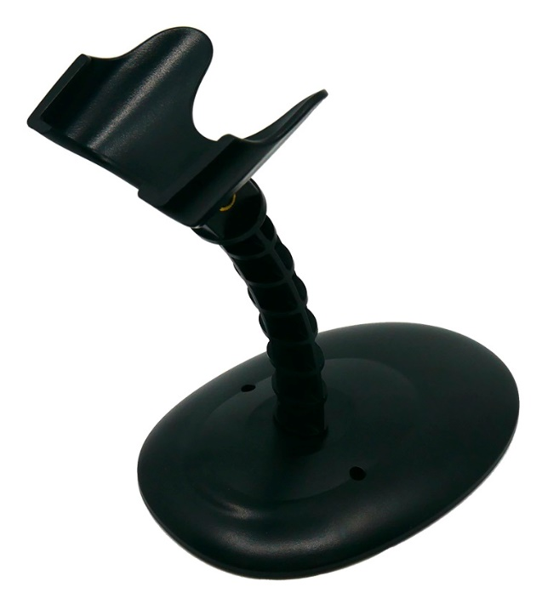

  - Máy, cáp và đế sau khi lắp hoàn chỉnh

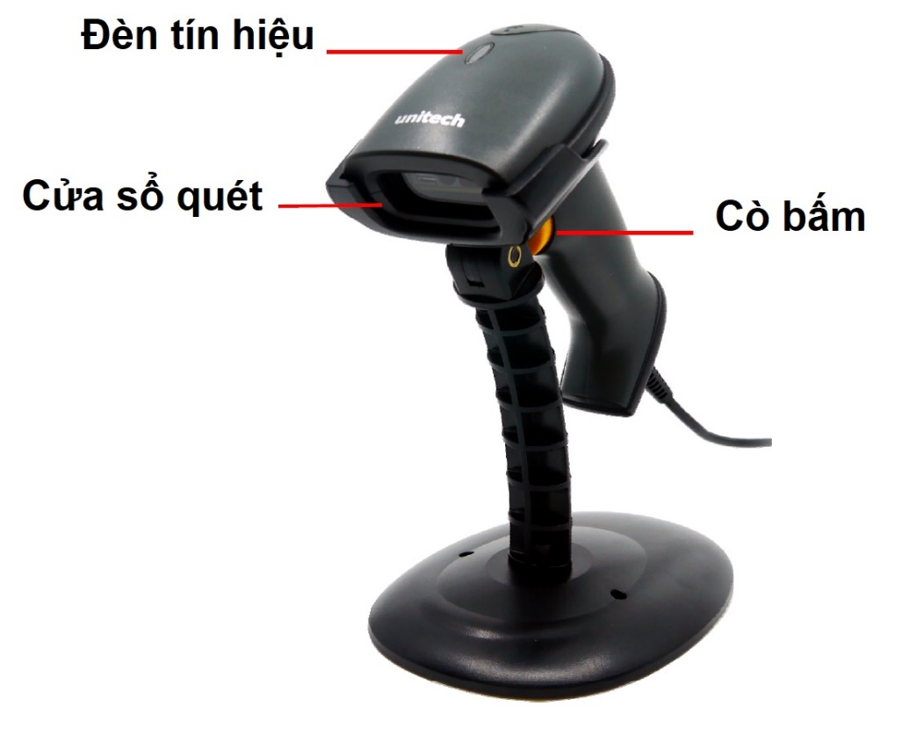

2.2 KẾT NỐI MÁY QUÉT VÀO MÁY TÍNH LAPTOP HAY PC KHI SỬ DỤNG
- Kết nối đầu USB còn lại của máy quét vào cổng USB trên PC như hình bên dưới

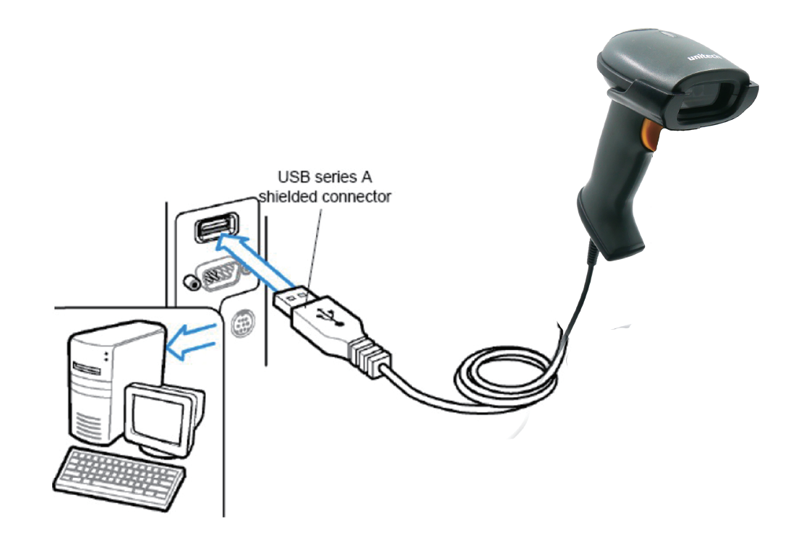

- Sau khi kết nối thành công, khoảng 1-2 giây máy quét sẽ báo một tiếng bip đồng thời đèn tính hiệu trên máy quét sẽ sáng xanh báo hiệu máy đã sẵn sàng sử dụng.
2.3 CÁCH SỬ DỤNG: MÁY CÓ 2 CHẾ ĐỘ QUÉT LÀ BẤM CÒ KHI QUÉT HOẶC QUÉT TỰ ĐỘNG KHI MÁY ĐẶT TRÊN CHÂN ĐẾ.
a. Bấm cò trên máy quét
- Khi Bấm cò trên máy quét để quét mã QR, đèn quét sẽ sáng. Đưa vùng sáng của máy quét vào mã vạch cần quét để quét mã vạch là hoàn tất.
- Lưu ý: máy chỉ đọc được mã vạch với khoảng cách phù hợp (6cm – 36 cm) và vùng sáng của máy quét bảo phủ toàn bộ mã vạch cần quét. Vùng đọc mã QR tốt nhất tầm từ 6-15cm.
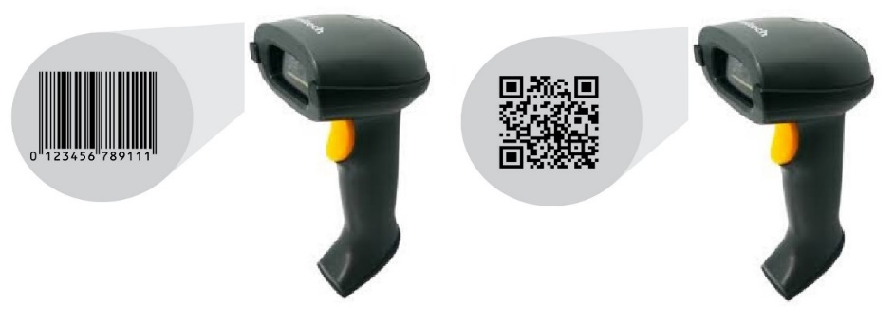
b. Chế độ quét tự động khi đặt trên chân đế
- Tính năng quét tự động khi đặt máy quét trên chân đế cho phép máy quét tự động mà người dùng không cần bấm cò trên máy quét. Khi đó, tia quét máy luôn bật sáng và chỉ cần đưa mã vạch QR vào trước máy quét thì máy sẽ tự động quét mã QR để truyền dữ liệu vào máy tính.
- Người dùng lưu ý: khi đã cài chế độ quét tự động mà lấy máy ra khỏi chân đế thì tia quét trên máy sẽ vẫn còn sáng đèn, người dùng vẫn cầm máy quét để quét mã QR mà không cần bấm nút. Khi không sữ dụng thì máy sẽ tự động tắt tia nhưng khi người dùng cầm lên sử dụng máy sẽ tự động cảm biến phát tia sáng để tiếp tục quét khi đưa mã QR vào máy quét.
- Để cài chế độ quét tự động hay tắt chế độ quét tự động thì người dùng cần quét mã cài đặt theo hướng dẫn mục 3 bên dưới.
- TÍN HIỆU NHẬN BIẾT KHI QUÉT MÃ VẠCH THÀNH CÔNG
- Khi bạn bấm cò quét hay quét tự động mã QRcode thì máy sẽ phát 2 tín hiệu cho bạn biết rằng máy đã quét thành công như sau:
- Khi quét thành công máy quét sẽ báo tín hiệu có tiếng “beep” bằng âm thanh để nhận biết mã đã quét thành công.
- Đồng thời phía trên đầu máy quét sẽ phát sáng một đèn báo hiệu nhấp sáng màu xanh là máy đã quét thành công để người dùng dễ dàng nhận biết.
- Hai tín hiệu trên sẽ diễn ra đồng thời bằng âm thanh (nghe thấy) và bằng đèn báo sáng (nhìn bằng mắt) giúp người dùng có thể cảm nhận ngay lập tức khi quét thành công.
- Một số cài đặt máy quét theo qui định kỹ thuật nhà sản xuất
- NGƯỜI DÙNG LƯU Ý CHỈ ĐƯỢC PHÉP QUÉT CÁC MÃ BÊN DƯỚI KHI CÓ CHỈ ĐỊNH TỪ BAN CHUYÊN MÔN CỦA SỞ Ý TẾ TIỀN GIANG.
  - Quét tự động trên chận đế
- Để máy quét mã vạch tự động khi đặt trên chân đế, vui lòng cho máy quét quét mã vạch cài đặt bên dưới, sau đó đặt máy lên chân đế
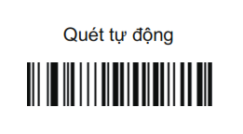
  - Chế độ quét tay – bấm cò
- Để trở về chế độ bấm cò quét, vui lòng quét mã vạch cài đặt như bên dưới
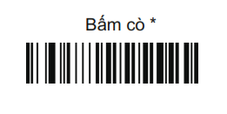
  - Khôi phục lại toàn bộ cài cài đặt ban đầu cho máy
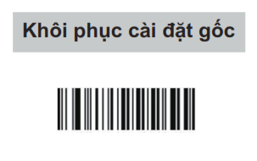
- Các cài đặt khác vui lòng liên hệ: Công Ty Netsys Việt Nam
- Điện thoại: 0243.866.888 hoặc Hotline: 0986.990.609 – mr Dũng

